**Міністерство освіти і науки України**

**Національний університет харчових технологій**

Кафедра інформаційних технологій, штучного

інтелекту та кібербезпеки

**Звіт**

із лабораторної роботи № **12**

з дисципліни «Менеджмент баз та сховищ даних, їх аналіз»

на тему: «План виконання запиту. Профілювання. .»

Варіант **13**

Виконав:

Студент групи КН-1-3М

Кучерявий М. В.

Перевірив:

асистент Струзік В.А.

**Київ — 2025**

**Хід роботи:**

2. Виконати аналіз плану запиту (EXPLAIN) та профілювання (PROFILE) SELECT-запиту з використанням **підзапитів** у секції **SELECT** та обмеженнями **WHERE**. План запиту та його профіль описати у звіті.

EXPLAIN SELECT customer_id, invoice_total,  
(SELECT AVG(invoice_total) FROM invoice i2 WHERE i2.customer_id = i.customer_id ) as "AVG"  
FROM invoice i

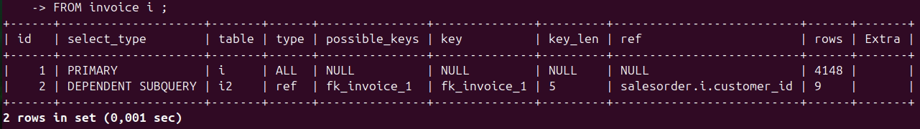

Виконується 2 SELECT запити. Перший — основний, дргуий задежнийй підзапит тобто викоюнкється для кожного рядка основного запиту.

+------------------------+----------+  
| Status | Duration |  
+------------------------+----------+  
| Executing | 0.000001 |  
| Sending data | 0.000008 |  
| Executing | 0.000001 |  
| Sending data | 0.000054 |  
| Executing | 0.000001 |  
| Sending data | 0.000011 |  
| Executing | 0.000001 |  
| Sending data | 0.000026 |  
| Executing | 0.000001 |  
| Sending data | 0.000175 |  
| Executing | 0.000002 |  
| Sending data | 0.000031 |  
| Executing | 0.000002 |  
| Sending data | 0.000054 |  
| Executing | 0.000001 |  
| Sending data | 0.000078 |  
| Executing | 0.000002 |  
| Sending data | 0.000009 |  
| Executing | 0.000001 |  
| Sending data | 0.000058 |  
| Executing | 0.000001 |  
| Sending data | 0.000007 |  
| Executing | 0.000001 |  
| Sending data | 0.000036 |  
| Executing | 0.000001 |  
| Sending data | 0.000038 |  
| Executing | 0.000002 |  
| Sending data | 0.000114 |  
| Executing | 0.000001 |  
| Sending data | 0.000129 |  
| Executing | 0.000001 |  
| Sending data | 0.000059 |  
| Executing | 0.000001 |  
| Sending data | 0.000152 |  
| Executing | 0.000002 |  
| Sending data | 0.000136 |  
| Executing | 0.000002 |  
| Sending data | 0.000074 |  
| Executing | 0.000001 |  
| Sending data | 0.000303 |  
| Executing | 0.000001 |  
| Sending data | 0.000054 |  
| Executing | 0.000001 |  
| Sending data | 0.000317 |  
| Executing | 0.000002 |  
| Sending data | 0.000042 |  
| Executing | 0.000001 |  
| Sending data | 0.000009 |  
| Executing | 0.000001 |  
| Sending data | 0.000010 |  
| Executing | 0.000001 |  
| Sending data | 0.000080 |  
| Executing | 0.000001 |  
| Sending data | 0.000089 |  
| Executing | 0.000001 |  
| Sending data | 0.000005 |  
| Executing | 0.000001 |  
| Sending data | 0.000023 |  
| Executing | 0.000001 |  
| Sending data | 0.000011 |  
| Executing | 0.000001 |  
| Sending data | 0.000165 |  
| Executing | 0.000001 |  
| Sending data | 0.000028 |  
| Executing | 0.000001 |  
| Sending data | 0.000291 |  
| Executing | 0.000002 |  
| Sending data | 0.000009 |  
| Executing | 0.000001 |  
| Sending data | 0.000062 |  
| Executing | 0.000001 |  
| Sending data | 0.000082 |  
| Executing | 0.000001 |  
| Sending data | 0.000039 |  
| Executing | 0.000001 |  
| Sending data | 0.000009 |  
| Executing | 0.000001 |  
| Sending data | 0.000078 |  
| Executing | 0.000001 |  
| Sending data | 0.000149 |  
| Executing | 0.000001 |  
| Sending data | 0.000037 |  
| Executing | 0.000001 |  
| Sending data | 0.000283 |  
| Executing | 0.000001 |  
| Sending data | 0.000071 |  
| End of update loop | 0.000006 |  
| Query end | 0.000002 |  
| Commit | 0.000003 |  
| Query end | 0.000002 |  
| closing tables | 0.000003 |  
| Unlocking tables | 0.000001 |  
| closing tables | 0.000005 |  
| Query end | 0.000004 |  
| Starting cleanup | 0.000002 |  
| Freeing items | 0.000004 |  
| Removing tmp table | 0.000004 |  
| Freeing items | 0.000004 |  
| Updating status | 0.000018 |  
| Reset for next command | 0.000002 |  
+------------------------+----------+

3. Виконати аналіз плану запиту (EXPLAIN) та профілювання (PROFILE) SELECT-запиту з використанням **підзапитів** у секції **FROM** та **WHERE**. План запиту та його профіль описати у звіті.

EXPLAIN SELECT *  
FROM orderreg o   
RIGHT JOIN (SELECT customer_id, c.customer_short_name FROM customer c ) AS cust

ON o.customer_id = cust.customer_id  
WHERE o.order_date = (SELECT min (o2.order_date) FROM orderreg o2 )

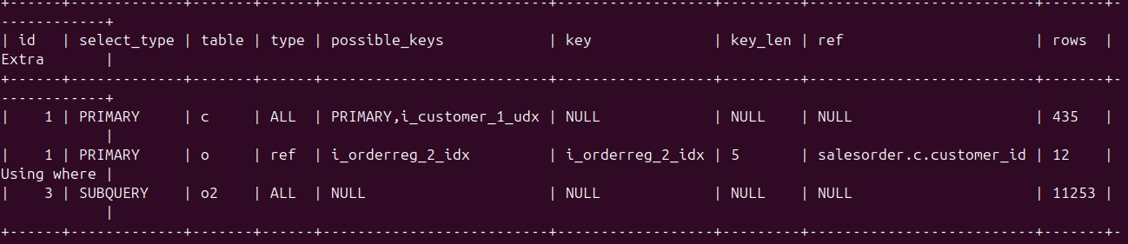

Виконується 3 запити: 2 основних і один підзапит. Другий запит використовує використовує salesorder.c.customer_id для об’єднання з першим запитом. Третій запит — SUBQUERY так як кикористовується для пошуку в секції WHERE/

+------------------------+----------+  
| Status | Duration |  
+------------------------+----------+  
| Starting | 0.000100 |  
| checking permissions | 0.000007 |  
| Opening tables | 0.000024 |  
| After opening tables | 0.000006 |  
| System lock | 0.000005 |  
| table lock | 0.000008 |  
| init | 0.000088 |  
| Optimizing | 0.000019 |  
| Optimizing | 0.000007 |  
| Statistics | 0.000034 |  
| Preparing | 0.000036 |  
| Statistics | 0.000031 |  
| Preparing | 0.000031 |  
| Executing | 0.000003 |  
| Sending data | 0.000059 |  
| Executing | 0.000002 |  
| Sending data | 0.017373 |  
| End of update loop | 0.000017 |  
| Query end | 0.000002 |  
| Commit | 0.000003 |  
| Query end | 0.000001 |  
| closing tables | 0.000001 |  
| Removing tmp table | 0.000003 |  
| closing tables | 0.000002 |  
| Unlocking tables | 0.000001 |  
| closing tables | 0.000004 |  
| Query end | 0.000005 |  
| Starting cleanup | 0.000001 |  
| Freeing items | 0.000008 |  
| Updating status | 0.000056 |  
| Reset for next command | 0.000003 |  
+------------------------+----------+

4. Виконати аналіз плану запиту (EXPLAIN) та профілювання (PROFILE) SELECT-запиту з використанням обʼєдань **JOIN**, **групування** та **сортування**. План запиту та його профіль описати у звіті.

EXPLAIN SELECT count(c.customer_short_name), c.customer_id, c.customer_short_name   
FROM invoice i   
RIGHT JOIN customer c ON c.customer_id = i.customer_id   
GROUP BY c.customer_short_name  
ORDER BY count(c.customer_short_name) DESC;

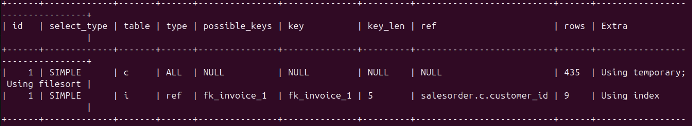

Виконуються 2 прості запити таблиці пов’язані через JOIN за ref полем salesorder.c.customer_id. Using temporary буде створено тимчасову таблицю для зберігання результатів. Using filesort буде використовуватись сортування з використання диску.

+------------------------+----------+  
| Status | Duration |  
+------------------------+----------+  
| Starting | 0.000097 |  
| checking permissions | 0.000007 |  
| Opening tables | 0.000021 |  
| After opening tables | 0.000006 |  
| System lock | 0.000006 |  
| table lock | 0.000008 |  
| init | 0.000044 |  
| Optimizing | 0.000023 |  
| Statistics | 0.000044 |  
| Preparing | 0.000031 |  
| Creating tmp table | 0.000046 |  
| Sorting result | 0.000014 |  
| Executing | 0.000003 |  
| Sending data | 0.005297 |  
| Creating sort index | 0.000276 |  
| Removing tmp table | 0.000006 |  
| Creating sort index | 0.000008 |  
| End of update loop | 0.000006 |  
| Query end | 0.000003 |  
| Commit | 0.000004 |  
| Query end | 0.000002 |  
| closing tables | 0.000003 |  
| Unlocking tables | 0.000002 |  
| closing tables | 0.000005 |  
| Query end | 0.000006 |  
| Starting cleanup | 0.000003 |  
| Freeing items | 0.000007 |  
| Updating status | 0.000069 |  
| Reset for next command | 0.000004 |  
+------------------------+----------+

5. Виконати аналіз плану запиту (EXPLAIN) та профілювання (PROFILE) SELECT-запиту з обʼєднаннями **UNION**. План запиту та його профіль описати у звіті.

EXPLAIN (SELECT c.customer_short_name FROM customer c)  
UNION   
(SELECT c2.customer_short_name FROM orderreg o LEFT JOIN customer c2 ON c2.customer_id = o.customer_id)

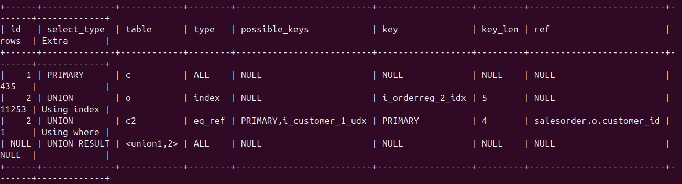

MariaDB [salesorder]> SHOW PROFILE;  
+------------------------+----------+  
| Status | Duration |  
+------------------------+----------+  
| Starting | 0.000082 |  
| checking permissions | 0.000008 |  
| Opening tables | 0.000030 |  
| After opening tables | 0.000009 |  
| System lock | 0.000006 |  
| table lock | 0.000114 |  
| Optimizing | 0.000013 |  
| Statistics | 0.000023 |  
| Preparing | 0.000022 |  
| Optimizing | 0.000014 |  
| Statistics | 0.000021 |  
| Preparing | 0.000030 |  
| Executing | 0.000003 |  
| Sending data | 0.000331 |  
| Executing | 0.000002 |  
| Sending data | 0.014056 |  
| Optimizing | 0.000019 |  
| Statistics | 0.000013 |  
| Preparing | 0.000010 |  
| Executing | 0.000001 |  
| Sending data | 0.000084 |  
| Removing tmp table | 0.000006 |  
| Sending data | 0.000002 |  
| Query end | 0.000002 |  
| Commit | 0.000005 |  
| Query end | 0.000002 |  
| closing tables | 0.000002 |  
| Unlocking tables | 0.000003 |  
| closing tables | 0.000005 |  
| Query end | 0.000017 |  
| Starting cleanup | 0.000002 |  
| Freeing items | 0.000007 |  
| Updating status | 0.000068 |  
| Reset for next command | 0.000003 |  
+------------------------+----------+  
34 rows in set (0,001 sec)

6. Виконати аналіз плану запиту (EXPLAIN) та профілювання (PROFILE) SELECT-запиту з використанням **CTE**, **групуванням** та **сортуванням**. План запиту та його профіль описати у звіті.

EXPLAIN WITH ordercount AS (  
 SELECT c.customer_short_name, ct.invoice_count  
 FROM customer c   
 RIGHT JOIN (  
 SELECT customer_id, COUNT(*) AS invoice_count   
 FROM invoice i   
 GROUP BY i.customer_id  
 ) AS ct ON c.customer_id = ct.customer_id  
)  
SELECT * FROM ordercount  
ORDER BY invoice_count DESC;

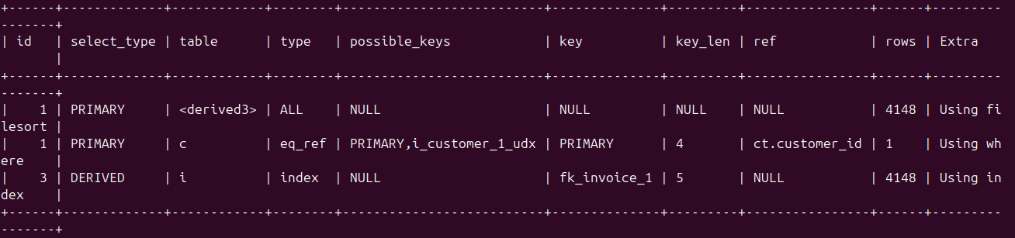

+------------------------+----------+  
| Status | Duration |  
+------------------------+----------+  
| Starting | 0.000136 |  
| checking permissions | 0.000009 |  
| Opening tables | 0.000027 |  
| After opening tables | 0.000007 |  
| System lock | 0.000006 |  
| table lock | 0.000011 |  
| init | 0.000112 |  
| Optimizing | 0.000026 |  
| Optimizing | 0.000007 |  
| Statistics | 0.000057 |  
| Statistics | 0.000028 |  
| Preparing | 0.000023 |  
| Sorting result | 0.000012 |  
| Preparing | 0.000028 |  
| Sorting result | 0.000010 |  
| Executing | 0.000003 |  
| Sending data | 0.000016 |  
| Executing | 0.000002 |  
| Sending data | 0.001705 |  
| Creating sort index | 0.000538 |  
| End of update loop | 0.000006 |  
| Query end | 0.000004 |  
| Commit | 0.000005 |  
| Query end | 0.000003 |  
| closing tables | 0.000002 |  
| Removing tmp table | 0.000003 |  
| closing tables | 0.000002 |  
| Removing tmp table | 0.000005 |  
| closing tables | 0.000004 |  
| Unlocking tables | 0.000002 |  
| closing tables | 0.000008 |  
| Query end | 0.000008 |  
| Starting cleanup | 0.000004 |  
| Freeing items | 0.000012 |  
| Updating status | 0.000109 |  
| Reset for next command | 0.000006 |  
+------------------------+----------+